Pedro Chico González F.S.C.

INSTITUTOS Y FUNDADORES
DE EDUCACION CRISTIANA

2

MISION Y CARISMA


* * * En recuerdo del año 2000 * * *
Revisado en datos en 2015
Centro Vocacional La Salle
Valladolid
2000 - 2015

Edita Centro Vocacional La Salle. Año 2000
Valladolid. Teléfono 983.201374; Fax 218338
Revisado en datos en 2015
Imprime. Gráficas Lafalpoo, s.a. Depósito Legal VA 14-2000

* Por la naturaleza e intención de esta publicación, hay autorización para reproducir y publicar textos procedentes de esta obra, siempre que no tengan sentido comercial y se cite la fuente de procedencia.

* Ilustraciones de las pgs. 5, 7, 15, 79, 141, 207, 271, 304, 329, 351, 423 y 519 son de Horace Knowles. El © es de British and Foreing Bible Society, Londres, Inglaterra. 1979. Se publican con generosa autorización de la Bible Society.

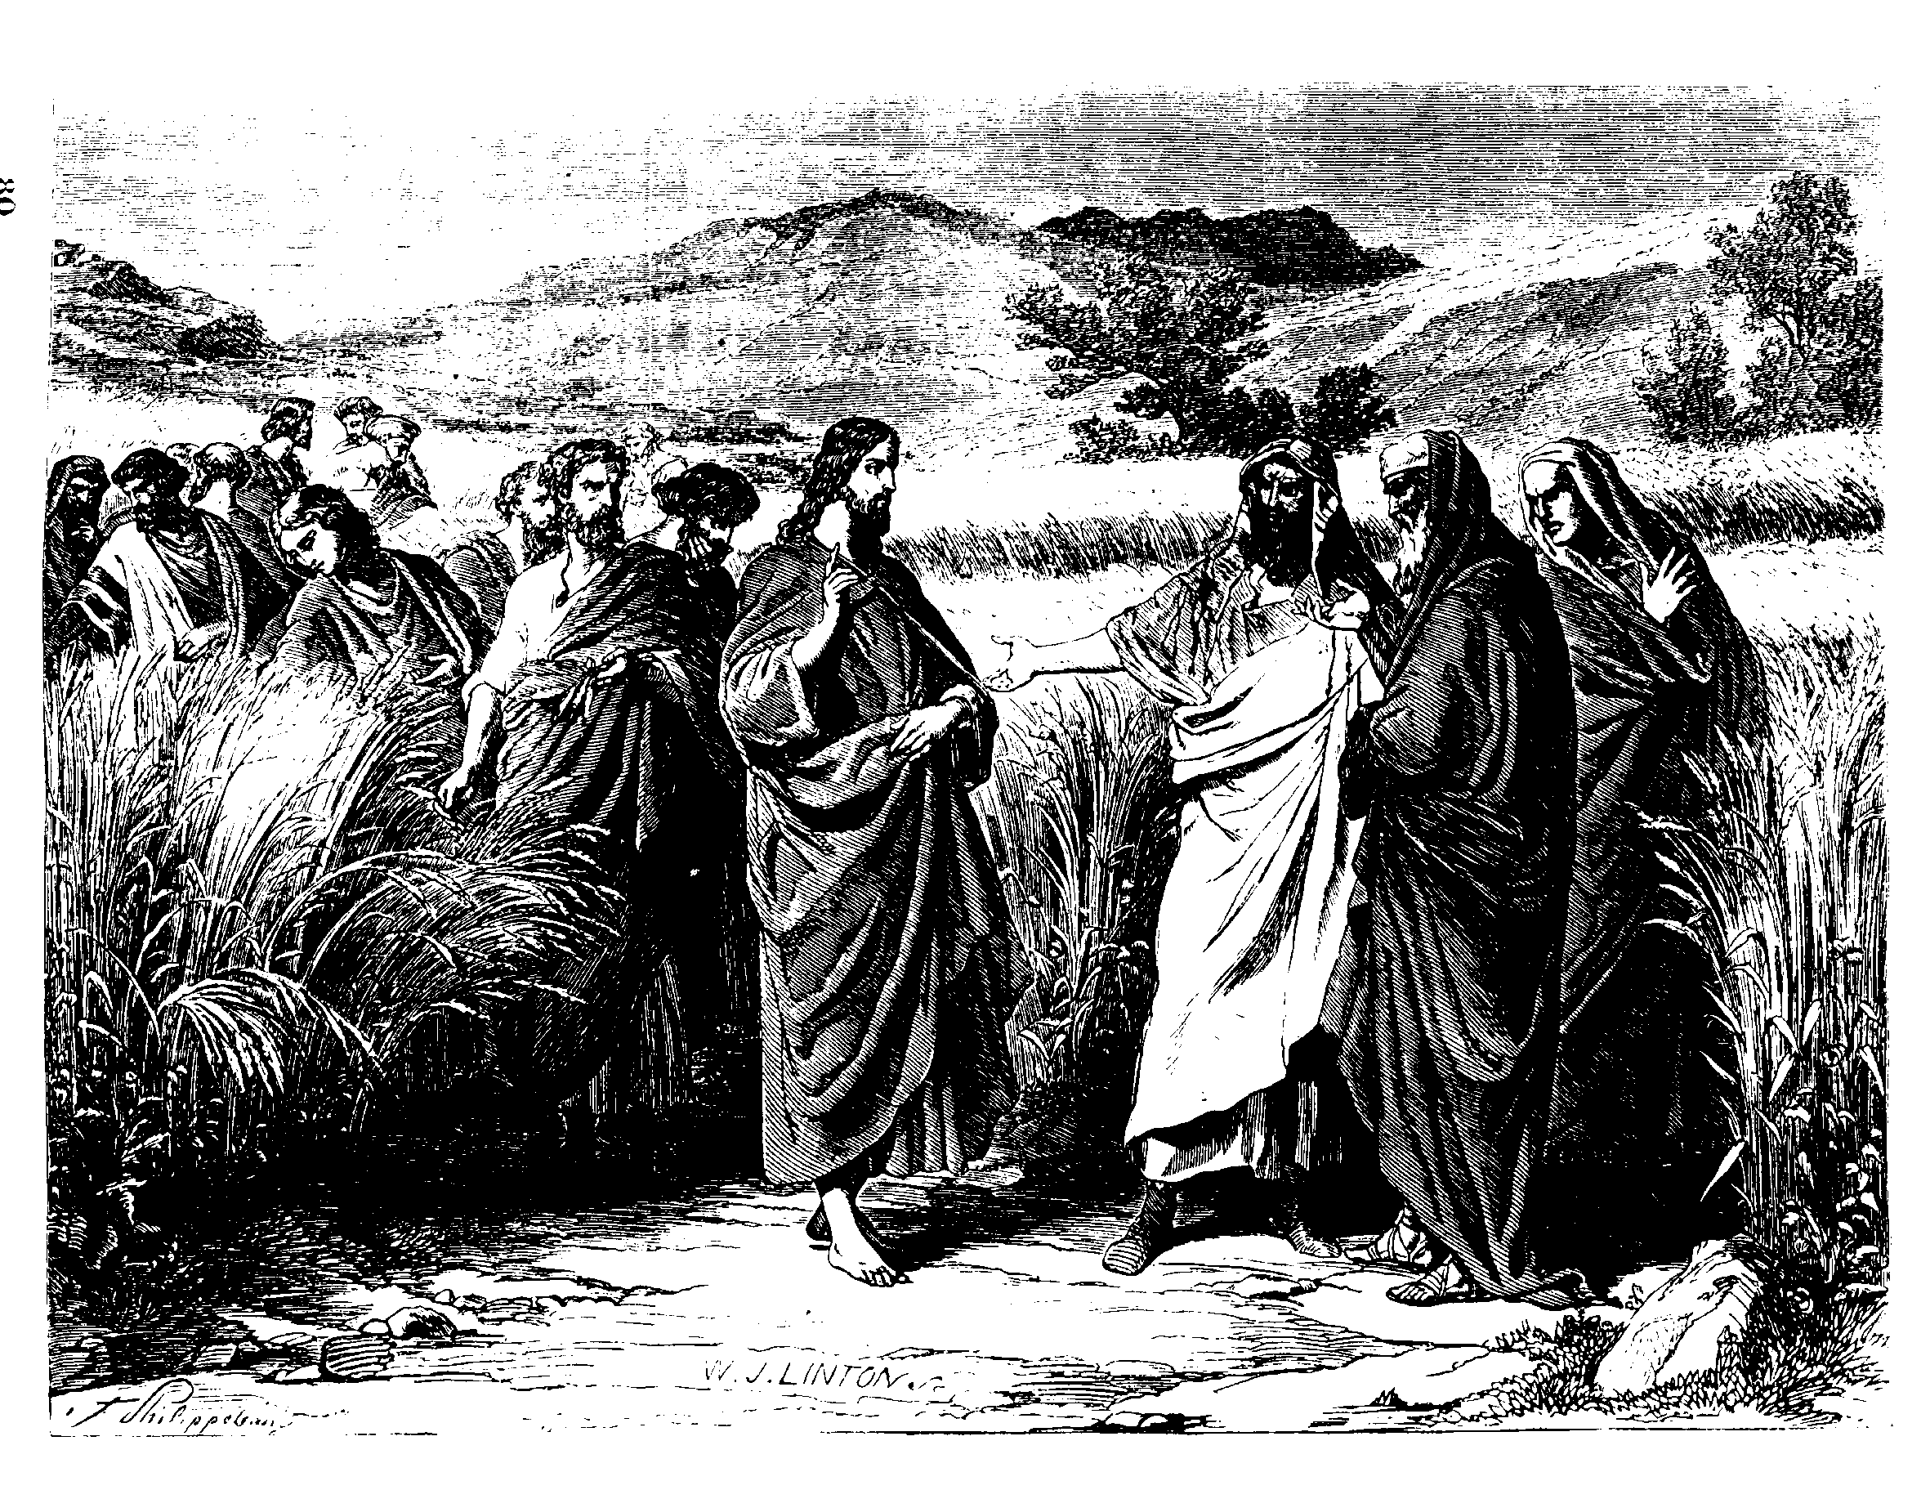
No se ha terminado su palabra:
sus seguidores la llevan por el mundo
llenando de esperanza los corazones humanos

“El celo es el fruto que ordinariamente trae consigo la vida retirada. Cuantos en ella se han llenado de amor divino buscan pronto la manera de comunicárselo a los demás si, por el bien de la Iglesia, Dios les impulsa a tratar con el mundo. Entonces esos hombres extraordinarios, totalmente llenos del espíritu de Dios, se aplican con toda la diligencia posible a dar a conocer y gustar a los otros cuanto ellos sienten en sí. Arrastrados por el celo que los impulsa, ayudan eficazmente a muchas almas para que se entreguen a Dios”.
San Juan Bautista de la Salle (Meditación 171. 2)





INTRODUCCIÓN

La HISTORIA y el MENSAJE que los miles de Institutos de Educación cristiana surgidos a lo largo de los siglos son apasionantes. Siguen vivos en el mundo de hoy: la Historia cumple su función de ser "maestra de la vida"; el Mensaje transforma en esperanza de futuro las palabras del pasado. Son los regalos que los Fundadores han dejado en el mundo y en la Iglesia a su paso por la tierra. Constituyen una riqueza moral y espiritual de tal magnitud que apenas si podemos comprender su belleza y su trascendencia. Sus palabras y sus hechos, su mensaje y su historia, constituyen un don, sobre todo para quienes se han beneficiado de sus intuiciones proféticas.

- De la HISTORIA, de sus hechos, de sus procesos, de las circunstancias, aprendemos a situarnos en cada momento y en cada lugar, no para curiosear acontecimientos, sino para interpretar intenciones y ordenar los comportamientos según las enseñanzas y las consignas.

- Asumimos el MENSAJE que hemos recibido y aún late en nuestros días; y ordenamos nuestros ideales para seguir, con vida fecunda, un mejor servicio a los hombres.

En el tomo primero hemos explorado con desahogo e interés los aspectos de esa "historia" magnífica y el "mensaje" desafiante que ella ha conservado. Y hemos centrado la atención en las raíces de la tarea educadora que, por medio de tantos Fundadores, la Iglesia ha desarrollado a lo largo de los siglos. Hemos buscado centros de reflexión: aprecio de la cultura, importancia de la infancia y juventud, valor de la escuela cristiana, sentido de la catequesis, demanda de los pobres...
Ahora nos interesa también explorar la MISION y el CARISMA que, recibidos por cada Fundador para el servicio de la Iglesia, se mantienen vivos y vivificadores entre los hombres que siguen al servicio del Reino de Dios. Ante los hechos y las tendencias del mundo presente, nos sentimos desafiados para explorar e interpretar el eco y el pulso que se conservan en los Institutos.

Nos preguntamos por la vigencia de la MISION, de la que estuvo viva en otros tiempos en los Fundadores y en los Institutos educadores, y que hoy se mantiene. Nos interrogamos por el alcance del CARISMA de los promotores de cada una de las empresas que siguen vivas en la Iglesia.

- La MISION se presenta ante los Fundadores como algo vital y sutil que, surgido en el pasado, sigue vigente, transformador y condicionante. La misión es llamada y respuesta, voz divina con resonancia presente; es opción con consecuencias.

- El CARISMA es la forma original y compartida de responder a la misión recibida y participada. En ella se entrecruzan los modos inspirados por el cielo a personas providenciales, de singular fidelidad y valía eclesial, y las peculiares y específicas obras realizadas y permanentes todavía en nuestros días. El carisma sintetiza la llamada divina y la respuesta humana.

En este segundo volumen vamos a trazar con serenidad y selección algunos de los rasgos más llamativos de esa misión y de ese carisma y a tratar de entender la acción de los Fundadores, tanto en el momento en que ellos vivieron, como en el contexto actual en que hoy seguimos.

Si en el primer volumen hemos preferido cierta forma de hablar más admirativa y rememorativa, en este segundo buscamos un estilo más analítico, testimonial y expositivo. Tenemos el deseo de fijarnos en el presente de los movimientos educativos en los Institutos, de la misma forma que, en el volumen primero, hemos intentado descifrar y reflejar algunos de sus móviles pasados.

Lo hacemos con la certeza de que Dios late todavía en las Obras maravillosas que un día surgieron de la inspiración divina. Somos conscientes de que, desde sus primeros pasos en el mundo, los Institutos y los Fundadores fueron respuestas a una vocación. Su fidelidad fue un torrente de energía. Unas veces de manera gozosa. Con frecuencia, bajo los signos del sufrimiento y de la incomprensión. En todo caso, con resultados eclesiales y salvíficos maravillosos.
Lo terrible y lo grandioso, lo vulgar y lo sublime, lo natural y lo sobrenatural de cada Fundador, tiene mucho que ver con su sensación de aventura divina. Todos vivieron la sensación de un amanecer de Iglesia y sembraron en su entorno esperanza, esa flor nacida a su vera que en este volumen quisiéramos en lo posible recuperar.

La conciencia de misión superior estuvo clara en todos ellos. Pero las espinas que hallaron para ser fieles a su deber produjeron escozor con frecuencia en sus tareas. Y, por lo general, los últimos gritos de su existencia terrena se orientaron a decir a los suyos que la obra no era ocurrencia propia, sino voluntad de Dios, y era preciso trabajar en ella con ilusión y confianza. Cuando los Fundadores fueron desapareciendo de este mundo después de cumplir su tarea en la Iglesia, su palabra quedó en sus seguidores para convertirse en frutos de solidaridad.

Se acrecentó, por regla general, bajo el impulso de su presencia misteriosa y operante, a través de sus seguidores que se sintieron invadidos por la ola de creatividad que ellos aportaron. Se comenzó en cada familia una Historia que todavía continúa en los tiempos presentes. Y todos se dieron cuenta en ella que lo importante no era recordar con nostalgia la Historia o el Mensaje de los primero tiempos ilusionados de su vida, sino que era mejor comprender en profundidad la Misión y el Carisma que laten en el proyecto de cada familia religiosa que sigue viva en la actualidad.

Y con este sentimiento y deseo, con esta conciencia de fidelidad, es como se quieren perfilar estas páginas, pues en ellas se intenta responder a los interrogantes que plantean los tiempos nuevos. Se busca, pues, en las ideas expuestas, no tanto descifrar el mensaje misterioso que en ellos late, sino interpretar sus gestos fundacionales. Ellos fueron vida en los Institutos y siguen latiendo con fuerza arrolladora, aunque en ocasiones permanezca oculta. Pueden entrar en crisis, si quienes los han heredado no entienden que las gracias de Dios no son llamaradas fugaces, sino "torrentes de agua viva que saltan hasta la vida eterna" (Jn. 4.13).

Nunca como en nuestros días ha sido tan urgente en los Institutos religiosos, sobre todo de quienes se dedican por trabajo a educar a los hombres, el que se hagan capaces de apreciar la vigencia de la misión que llevan entre manos. De no hacerlo, la tentación de la pereza y del aburrimiento se adueña de muchos corazones y conduce a la esterilidad y a la frustración colectiva. Sin embargo, si se vive y se revive continuamente lo carismático de cada Instituto, entonces se puede comunicar ilusión a otros muchos seguidores de cada carisma.

Lo que pasa a muchos miembros de los Institutos religiosos y educadores es que se refugian en la nostalgia de los tiempos pasados y olvidan la violencia del Reino de los cielos y la necesidad de asumirla para entrar en sus aledaños (Mt. 11. 12).

Se quejan de que los tiempos actuales no se prestan a compromisos heroicos por parte de los hombres, sobre todo de los jóvenes, sin darse cuenta de que nunca como hoy han existido tantos movimientos juveniles de solidaridad y de servicio, los cuales se extienden por todos los países.

En los Institutos de educadores se corre el riesgo de pensar que la tarea docente y de formación cristiana está pasando a la historia, por cuanto los Estados cubren las necesidades culturales de los ciudadanos, en otro tiempo desempeñadas por una Iglesia comprometida. No piensan que nunca como hoy se han multiplicado tanto los hombres necesitados de educación, de juicios de valor, de cultura trascendente, de formas de vida, en una palabra, de sistemas y estilos de educación cristiana.

Hay muchos que han perdido la conciencia de la misión que los Fundadores descubrieron en otros tiempos. Y está llegando el momento de revisar y renovar sus mensajes, para que invadan las mentes y los corazones y para que se renueven los ideales de educación cristiana que tantas obras maravillosas produjeron en el pasado.

Es el sentido y la intención de las páginas que siguen: reflexionar a la luz de lo que en otros tiempos aconteció, a fin de perfilar proyectos educadores de envergadura. Con estas páginas, pues, se intenta persuadir a muchos, a los responsables sobre todo, para que desentierren la fuerza vivificante de los carismas fundacionales y vuelvan los ojos hacia el mañana con serenidad y con deseos de servicio.

Porque la llamada de Dios a tantos hombres y mujeres que dedicaron su vida a la educación cristiana y a la formación de las conciencias a la luz del Evangelio, no fue acontecimiento de un día que se pierde en la lontananza de la Historia. Sigue como fuerza presente. Es vida actual, es mensaje vigoroso dotado de energía arrebatadora.

Tenemos que ser capaces de revivirlo, por encima de las estadísticas, de los programas inmediatos, de los intereses sociales, económicos, culturales y políticos a los que estamos acostumbrados los ciudadanos del milenio ya terminado. Pretendemos situarnos por encima de los intereses de los grupos religiosos, ya que no se trata de potenciar plataformas de proselitismo. Es preciso ponerse en clave de nueva evangelización.

La MISION Y EL CARISMA de los Fundadores fue, y sigue siendo, resonancia de una vocación divina, latente y comprometedora, sugestiva y llena de desafíos, que se dio en un momento de la Historia, pero produce frutos a lo largo de los tiempos.

De no haber sido cada Instituto una aventura que se alimentó de sus propios estímulos y un reclamo desde las urgentes necesidades de los hombres, de no haber sido cada familia religiosa respuesta compasiva ante demandas angustiada y ante reclamos humanos que no podían esperar, no habrían pasado a la Historia. No habrían crecido a partir de unas primeras etapas llenas de promesas de porvenir. No habrían proyectado sus ramas por diversidad de lugares a lo largo de los tiempos. No conservarían todavía tantos adeptos entusiasmados por la belleza moral de unas obras maravillosas.

Por eso, nos interesa explorar en la entraña de los Institutos lo que en ellos hay de común y de específico, lo que sigue siendo reflejo de un designio divino y lo que se transforma en gracia eclesial para mantener vivo el amor cristiano en el mundo. Sospechamos que algo misterioso hay en cada realidad institucional. Y no erramos el camino cuando acudimos con admiración a los Fundadores, a fin de seguir explorando la razón de ser de unos lenguajes que fueron admirables en los momentos en que nacieron y siguen siendo de gran valor en la actualidad y lo serán en el futuro.

Hemos hablado de LA HISTORIA Y DEL MENSAJE; hemos recordado las obras hermosas realizadas a lo largo de los siglos. Hemos comprendido que el número y la forma de los Institutos se ha diversificado a medida que la Iglesia se ha extendido por la tierra. Y hemos aludido a cientos y cientos de figuras citadas en páginas del volumen I.

Pero tenemos la certeza de que no todo ha sido pasado, sino que un inmenso panorama de esperanzas y posibilidades se abre ante nuestros ojos. En los Institutos que existen y siguen surgiendo como manantiales nuevos de aguas limpias, late una misión sorprendente de servicio, amor y fecundidad. Es lo que queremos recoger en las páginas que siguen, hablando de misión y de esperanza, de vigor suficiente para seguir transformando la tierra, de ayuda al mundo para que camine en la dirección de la vida eterna.

Por eso queremos analizar ahora lo que sigue significando para nosotros MISION Y CARISMA, es decir, llamada y gracia, esfuerzo y esperanza, ilusión y servicio.
No lo hacemos por pretensión erudita. La MISION interesa, ante todo, por lo que refleja de voluntad divina. Lo que exige cada día con fuerza explorar el CARISMA recibido, que es el puente que asegura la comunicación con el Espíritu de Dios.

Al terminar estas páginas tal vez tendremos la satisfacción de apreciar un poco mejor el gran don que representan para la Iglesia y para todos los hombres los Institutos de vida religiosa, apostólica y educativa. Nos interesa lo que hay de fuente de vida divina en la realidad humana de cada familia religiosa y lo que late de vocación misteriosa en cada tarea eclesial que se realiza en bien de los hombres. Así podemos de alguna forma contribuir al bien de una sociedad de la que nos sentimos solidarios y de una comunidad en la que nos sabemos integrados.

No podemos en las páginas que siguen recoger todos los aspectos deseables. Sería un programa interminable. Pero podemos iniciar una reflexión que, a nivel de cada Instituto, de cada grupo apostólico particular, incluso de cada persona interesada, se podrá continuar con buena voluntad y mejor acierto.

Sería el mayor deseo y, desde luego, la mayor recompensa por los esfuerzo realizados para trazar la reflexión que aquí se recoge y organiza.

A cada uno de los lectores que se sepa o se sienta más interpelado por este objetivo corresponde hacer realidad este deseo eclesial. Esta es nuestra intención.

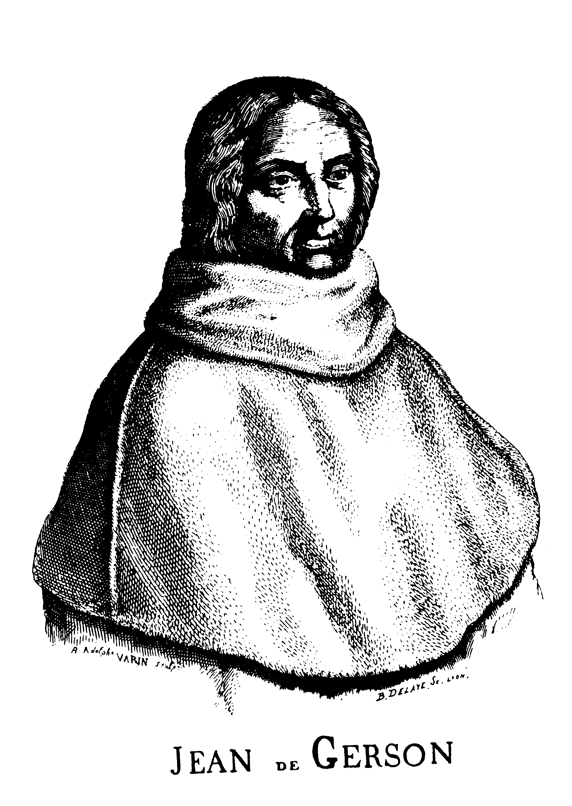

La vocación de cada creyente está siempre
engarzada en la gran misión del Señor Jesús

